Муниципальное бюджетное дошкольное образовательное учреждение «Детский сад № 13» г.Сальска

**Конспект квест-игры**

**«В школу готов»**

(подготовительная к школе группа)

Разработал:

воспитатель хореографии

Леднева А.Ю.

2021 год

г. Сальск

**Квест – игра «В школу готов»**

Цель: создание условий для развития познавательного интереса у дошкольников в процессе организации игровой деятельности.

Задачи:

1. Способствовать закреплению умения рассуждать, творчески решать поставленные задачи.
2. Способствовать развитию логического и пространственного мышления.
3. Помогать в создание дружеской атмосферы, положительных эмоций, получение радости от общения и коллективной деятельности.

Связь с образовательной программой: развитие интересов детей, любознательности и познавательной мотивации, формирование познавательных действий, развитие творческой активности.

Атрибуты для проведения:

Письмо «от Василисы Премудрой», конверт с загадками- шутками, сверток с игрой «Двойные буквы», Дид. карточки «Найди пару», музыка к танцу «Повтори», сверток «Сосчитай всех зверей», муз инструменты: колокольчик, металлофон, трещотка, бубен, барабан. Разрезная картинка Сундук, наборы карандашей для подарка детям.

Ход квест-игры:

Ребята, на почту детского сада пришло письмо. (Достает письмо)

«Из тридевятого царства. От Василисы Премудрой»

*«Здравствуйте, мои маленькие друзья!*

*Пишет вам Василиса Премудрая.*

*В сентябре вы впервые переступите порог страны Знаний, придете в школу и сможете гордо носить почетное звание - «Ученик»!*

*Поэтому замечательному поводу, я приготовила вам сюрприз, который вам очень пригодится в школе. Но получить его вы сможете, если выполните все мои задания.*

*Я уверена, что вы дружно справитесь со всеми испытаниями, и у вас все получится!»*

Ну что ребята справимся?

Начнем с шуточных загадок (загадки лежат в том же конверте, что и письмо)

**Первое задание «Шуточные загадки»**

1. Кто быстрее плавает утенок или цыпленок?
2. Кто быстрее долетит до цветка бабочка или гусеница?
3. Над лесом летели три рыбки. Две приземлились. Сколько улетело?
4. По морю плыл большой, красивый паровоз. На палубе было много людей. Всем было хорошо. Как звали капитана?
5. У мамы есть кот Пушок, дочка Даша и собачка Шарик. Сколько у мамы детей?
6. Что едят крокодилы на северном полюсе?
7. На столе лежало 2 яблока и 2 груши. Сколько овощей на столе?

Вы молодцы, хорошо отгадываете. Вот вам за старания первый фрагмент подсказки. Получая подсказку каждый раз, в конце нашей игры сможете собрать картинку и узнать, где Василиса Премудрая спрятала для вас сюрприз.

Следующая часть подсказки находится там, где живут не деревья, а с листочками, не рубашки, а сшиты? Что это? (книги)

(В книжном уголке стоит сверток)

**Второе задание «Зачеркнуть двойные буквы и составить слово»**

Молодцы, получайте вторую подсказку, слово у нас получилось «Флаг», поэтому следующее задание и третья подсказка находятся в патриотическом уголке.

**Третье задание «Найди пару»**

*Сложить вместе слова-картинки, которые схожи по звучанию, но различны по смыслу:*

1. Мышь- компью. мышка
2. Гусеница - трактор гусеница
3. Молния – застежка молния
4. Лук – оружие лук
5. Ручка двери- рука человека
6. Зебра жив. – пешеходный переход
7. Листок дерева – листок бумаги

Молодцы, получайте третью подсказку.

Все пары сложили, ничего не осталось? (остался мяч)

Мяч это что? (спортивное оборудование) Значит следующая подсказка у нас в уголке физической культуры. (дети находят конверт с флешкой)

**Четвертое задание «Танец - разминка»**

Задание на внимательность. Успеете за мной повторить?

Музыкальная разминка с ускорением.

Молодцы, ребята, хорошо двигаетесь. Получайте 4 подсказку.

Следующее задание мы найдем там, где нам загадка подскажет –

Зеленеет и растет, но всю жизнь лишь воду пьет, место жительства - горшок, это комнатный ….(цветок)

Правильно- цветок. Где у нас в группе комнатные цветы находятся? (уголок природы). Правильно, давайте отравимся к уголку природы и поищем там следующее задание.

( между комнатными растениями стоит конверт с заданием)

**Пятое задание «Сосчитай животных»**

На бумаге рисунок с животными: надо сосчитать их количество, даже если их не полностью видно.

Молодцы, хорошо считаете, быстро! Получайте пятую часть подсказки.

Какое число получилось, там и последнее задание от Василисы Премудрой найдем.

(После выполнения задания количество животных покажет, что следующая подсказка находится в музыкальном уголке)

**Шестое задание «Угадай на слух»** (на столе в муз уголке разложены музыкальные инструменты)

Чтобы услышать звонок на урок надо потренировать ушки. Но закрыть глазки!

Игра «Что звучит?»

-колокольчик

- трещотка,

- бубен,

- металлофон,

-барабан

Здорово у вас получилось, вы отгадали все задания от Василисы Премудрой, собираем пазл – подсказку (изображение сундука) и находим сюрприз.

Вот и закончилась наша игра. Мне очень понравилось с вами играть. Вы на отлично показали свои знания и умения. Кому было сегодня весело и интересно - дружно похлопайте в ладоши, а кто скучал и грустил на нашей игре - потопайте ногами.

- Какое задание вам понравилось больше всего? Почему?

- Какое задание вам не понравилось? Почему?

До свидания ребята!

Методическое сопровождение:

1. Дыбина О.В. Ознакомление с предметным и социальным окружением. Подготовительная к школе группа.
2. Галина Ильина: «Загадки-обманки для дошколят», Феникс , 2015г.

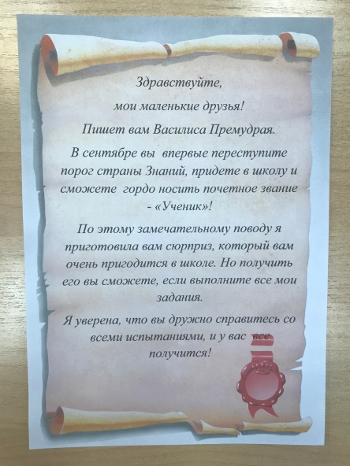

Письмо от Василисы.

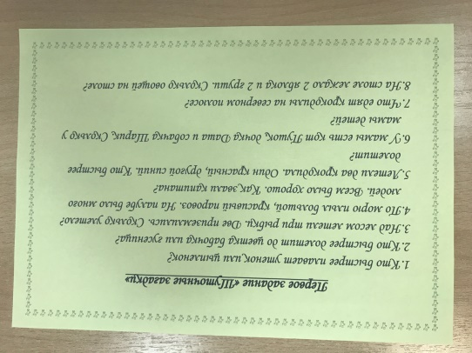

1 задание: Шуточные загадки

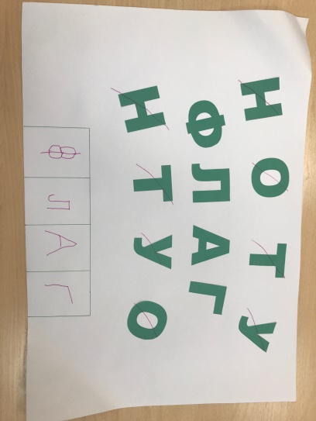

2 **задание «Зачеркнуть двойные буквы и составить слово»**

**3 задание «Найди пару»**

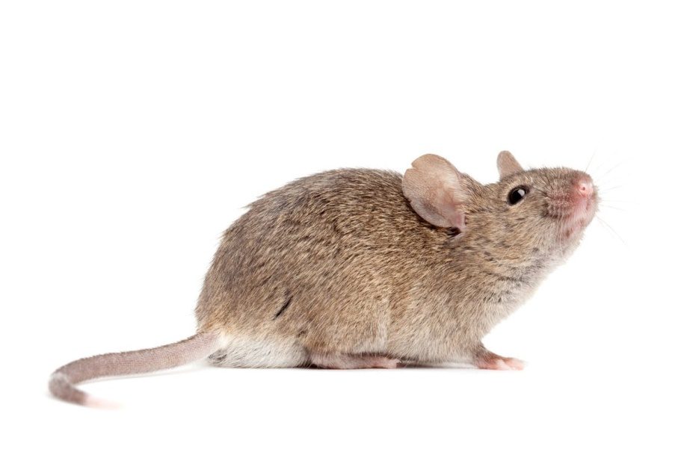





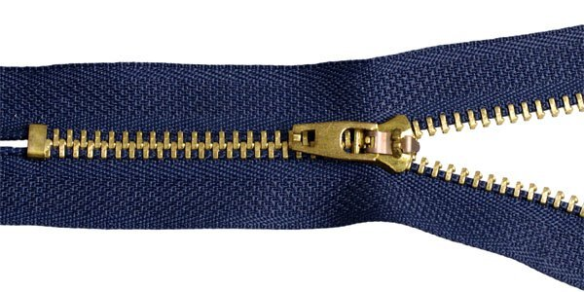

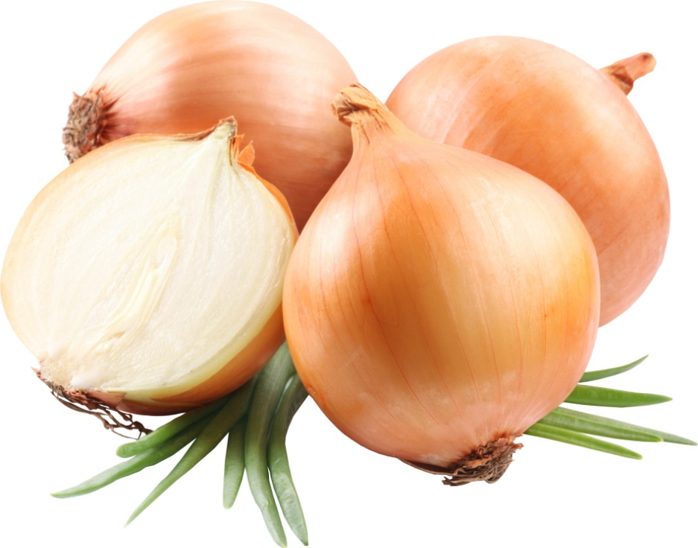

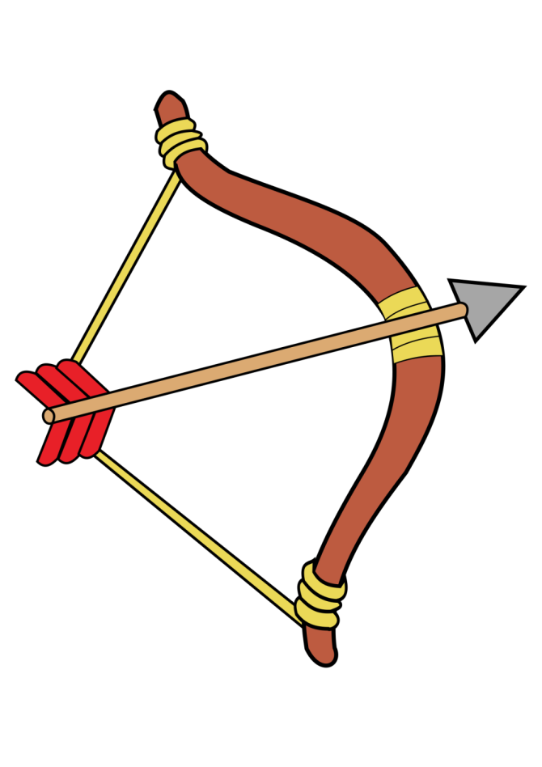



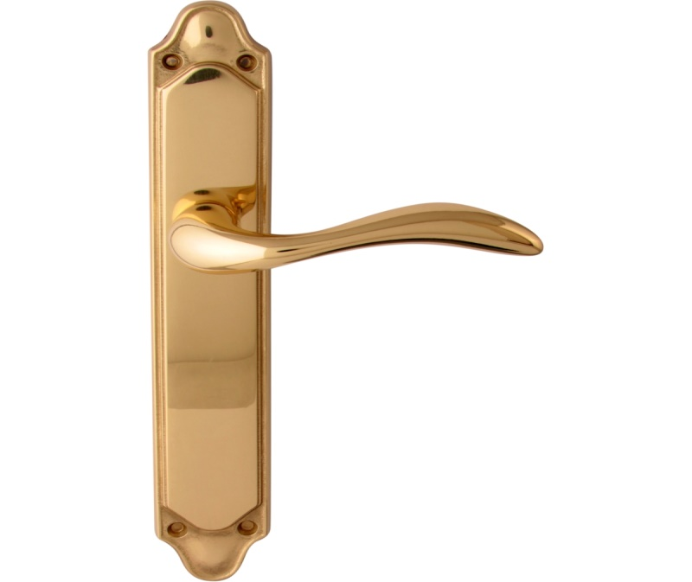

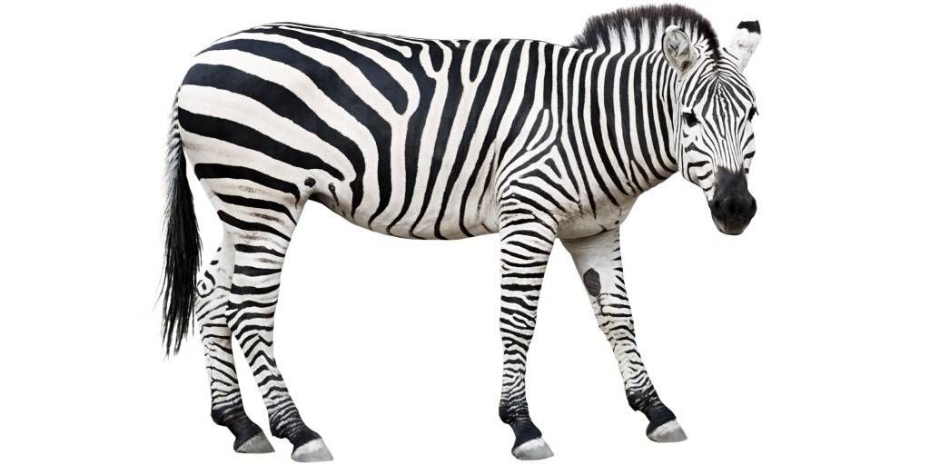

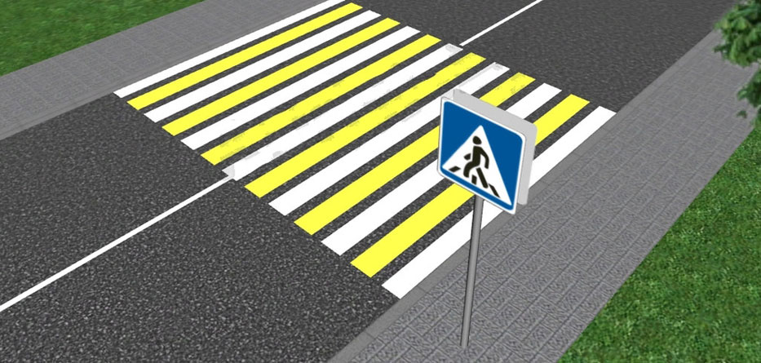







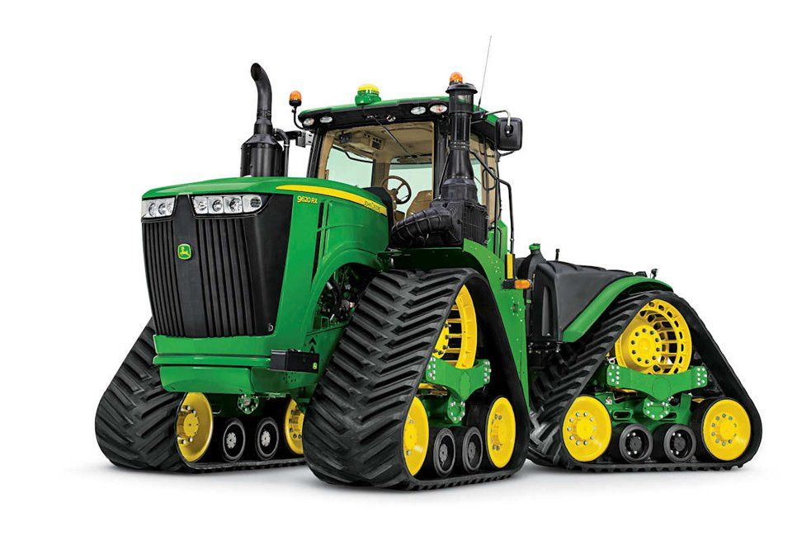

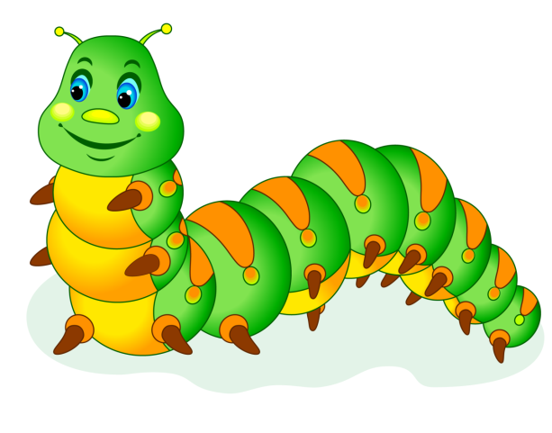

5 задание «Сосчитай животных»

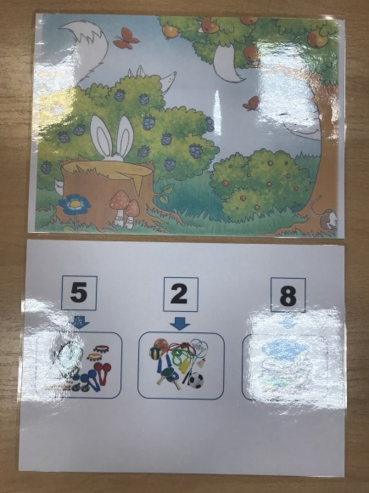

Сундук «Разрезные картинки»

